

**Especificación de Requerimientos de Software**

**Sistema de Atención Odontológica**

**Versión 1.2**

**HISTORIAL DE REVISIONES**

| Ítem | Versión | Fecha | Autor | Descripción | Estado | Responsable de Revisión y/o Aprobación |
| --- | --- | --- | --- | --- | --- | --- |
| 01 | 1.0 | 02/09/2014 | Dochoa  Jquilca  Krocha | Creación del documento Especificación de Requerimiento de Software. | En proceso | Dochoa |
| 02 | 1.1 | 09/09/2014 | Dochoa  Jquilca  Krocha | Revisión y modificación del documento | Terminado | Dochoa |
| 02 | 1.2 | 06/11/2014 | Jquilca | Revisión y modificación del documento | Terminado | Dochoa |

TABLA DE CONTENIDOS

**1.** **Introducción** 4

1.1. Visión General 4

1.2. Alcance 4

**2.** **Descripción General** 5

2.1. Funciones del producto 6

2.2. Perspectiva del Proºducto 6

2.3. Suposiciones y dependencias 8

**3.** **Requerimientos Específicos** 8

3.1. Requerimientos de Interfaces Externas 9

3.2. Características del Producto Software 9

3.3. Requerimientos de Rendimiento 9

3.4. Restricciones de Diseño 10

3.5. Atributos del Sistema de Software 10

3.6. Otros Requerimientos 11

**ESPECIFICACIÓN DE REQUERIMIENTOS**

1. **Introducción**
   1. **Visión General**

El propósito de este documento es presentar una descripción detallada del Sistema de Atención Odontológica. Se explicará el propósito y las características del sistema, las interfaces del sistema, lo que el sistema va a hacer, las limitaciones con las que debe funcionar y cómo el sistema va a reaccionar a los estímulos externos. Este documento está dirigido a los clientes del software y a las personas involucradas en el análisis, diseño y desarrollo del mismo.

* 1. **Alcance**

El alcance consiste implementar un Sistema de Atención Odontológica que mejore los servicios brindados por el centro odontológico a tratar.

El objetivo de este software es automatizar el control de la ficha de los pacientes, de su hoja de clínica, además llevar un completo registro de los diferentes tipos de tratamientos que se realizan, así como también llevar un registro de los datos básicos de los odontólogos.

Como parte del proyecto se incluye:

* Control de Pacientes.
* Consulta de historias médicas.
* Monitorear la evolución de los tratamientos para los pacientes regulares.
* Impresión de presupuestos.
* Consulta de tratamientos realizados.
* Consulta de pagos realizados por los pacientes.
* Realizar y consultar ordenes de laboratorios.
* Historial de pagos y citas.

Como parte del proyecto no se incluirá:

* Control de asistencia del personal de la clínica odontológica.
* Control de stock farmacéutico de la clínica odontológica.

1. **Descripción General**

Este documento proporciona una descripción de la visión del software a desarrollarse, con relación a los procesos que se han explicado en cada Casos de Uso, para esto, es importante tener en cuenta factores generales que van a ser influenciados por los requerimientos del software que se desarrolla.

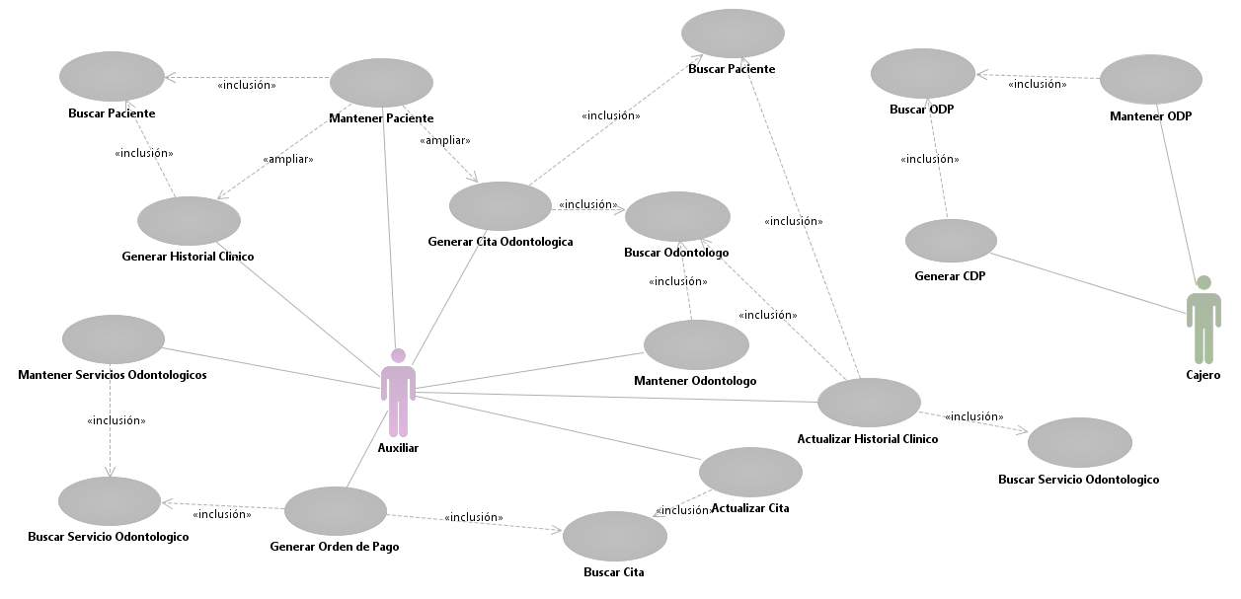

**Diagrama de Caso de Uso**

* 1. **Funciones del producto**
* Permitir el ingreso y modificación de los datos concernientes a los pacientes del centro odontológico.
* Permitir el ingreso y modificación de los datos concernientes a la hoja clínica de los pacientes.
* Permitir el ingreso y modificación de los datos básicos del odontólogo.
* Permitir el ingreso, modificación y eliminación de los datos de los controles del paciente.
* Permitir el ingreso, modificación y eliminación de los datos de los abonos efectuados por el paciente.
* Permitir el ingreso y modificación de los datos del diagnóstico del tratamiento dental del paciente.
* Permitir el ingreso y modificación de los datos concernientes a la ficha odontología.
* Permitir el ingreso y modificación de los datos concernientes al tratamiento dental.
* Emitir todo tipo de listados por pantalla e impresora de todos los distintos datos existentes en la base de datos como: Pagos de los clientes, Datos de los clientes, Datos del odontólogo.
  1. **Perspectiva del Producto**

Este proceso abarca desde que el auxiliar genera una cita clínica del paciente luego de esto el odontólogo podrá atender al paciente y el auxiliar podrá generar el historial clínico del paciente, cuando termine la cita con el odontólogo, el auxiliar actualiza el historial clínico del paciente luego genera una orden de pago del servicio para luego dirigirse a caja y ser registrado su pago.

En este proceso intervienen distintos actores:

**Auxiliar:** Podrá registrar al paciente y generar la orden de pago del servicio dado.

**Cajero:** Este actor podrá registrar el pago por servicio del paciente.

* + 1. **Interfaces de Sistema**
* La aplicación deberá funcionar sobre base de datos MYSQL.
* Sistemas operativos como Windows XP/7/8 y Linux.
  + 1. **Interfaces de Usuario**

Las interfaces de usuario están relacionadas con las pantallas, ventanas

(Formularios) que debe manipular el usuario para realizar una operación determinada. Dicha manipulación el usuario la realizará por medio del teclado y el

Mouse (ratón).

Es importante mencionar que las interfaces de usuario también abarcan las ayudas correspondientes en cada uno de los procesos que realice el sistema.

Las interfaces de usuario ayudaran al usuario final trabajando en un ambiente Form, por lo que se dichas interfaces incluirán:

• Botones

• Menús despegables

• Mensajes informativos

• Mensajes de error

• Cuadros de diálogo

• Formularios para el ingreso, modificación, actualización y eliminación de datos. Así como para las operaciones y las ayudas que se mencionó anteriormente.

• Otros

* + 1. **Interfaces de Hardware**

**La pantalla del monitor.-** el software deberá mostrar información al usuario a través de la pantalla del monitor.

**Ratón.-** el software debe interactuar con el movimiento del ratón y los botones del ratón. El ratón se activan las zonas de entrada de datos, botones de comando y seleccione las opciones de los menús.

**Teclado.-** el software deberá interactuar con las pulsaciones del teclado. El teclado de entrada de datos en el área activa de la base de datos.

**Impresora.-** el software imprimirá los reportes en la impresora instalada.

* + 1. **Interfaces de Comunicación**

La interfaz de comunicación de la base de datos MYSQL y el servidor web Apache Tomcat.

* 1. **Suposiciones y dependencias**
* Ocupará motor de base de datos MySQL.
* Ocupará un servidor web Apache Tomcat.
* Ocupará un lenguaje de programación JAVA en Eclipse Kepler.
* Ocupará el programa Dreamweaver CS6 para crear las vistas en base HTML5 y JSP

1. **Requerimientos Específicos**

|  |  |  |  |
| --- | --- | --- | --- |
| Número de requisito | R001 | | |
| Nombre de requisito | Iniciar Sesión. | | |
| Tipo | Requisito | Restricción | |
| Fuente del requisito |  | | |
| Prioridad del requisito | Alta/Esencial | Media/Deseado | Baja/ Opcional |

R001: El usuario necesita un ID y una Contraseña para ingresar a al sistema.

|  |  |  |  |
| --- | --- | --- | --- |
| Número de requisito | R002 | | |
| Nombre de requisito | Generar cita odontológica | | |
| Tipo | Requisito | Restricción | |
| Fuente del requisito |  | | |
| Prioridad del requisito | Alta/Esencial | Media/Deseado | Baja/ Opcional |

R002: La auxiliar requiere una interfaz para poder generar una cita odontológica.

|  |  |  |  |
| --- | --- | --- | --- |
| Número de requisito | R003 | | |
| Nombre de requisito | Actualizar cita odontológica | | |
| Tipo | Requisito | Restricción | |
| Fuente del requisito |  | | |
| Prioridad del requisito | Alta/Esencial | Media/Deseado | Baja/ Opcional |

R003: La auxiliar requiere una interfaz para poder actualizar una cita odontológica.

|  |  |  |  |
| --- | --- | --- | --- |
| Número de requisito | R004 | | |
| Nombre de requisito | Generar historial clínico odontológico | | |
| Tipo | Requisito | Restricción | |
| Fuente del requisito |  | | |
| Prioridad del requisito | Alta/Esencial | Media/Deseado | Baja/ Opcional |

R004: El auxiliar requiere una interfaz para poder generar el historial clínico de cada paciente atendido.

|  |  |  |  |
| --- | --- | --- | --- |
| Número de requisito | R004 | | |
| Nombre de requisito | Actualizar historial clínico odontológico | | |
| Tipo | Requisito | Restricción | |
| Fuente del requisito |  | | |
| Prioridad del requisito | Alta/Esencial | Media/Deseado | Baja/ Opcional |

R005: El auxiliar requiere una interfaz para poder actualizar el historial clínico de cada paciente atendido.

|  |  |  |  |
| --- | --- | --- | --- |
| Número de requisito | R004 | | |
| Nombre de requisito | Generar Orden de pago | | |
| Tipo | Requisito | Restricción | |
| Fuente del requisito |  | | |
| Prioridad del requisito | Alta/Esencial | Media/Deseado | Baja/ Opcional |

R006: La auxiliar requiere una interfaz para poder generar la orden de pago por dicho servicio.

|  |  |  |  |
| --- | --- | --- | --- |
| Número de requisito | R005 | | |
| Nombre de requisito | Registrar pago por servicios | | |
| Tipo | Requisito | Restricción | |
| Fuente del requisito |  | | |
| Prioridad del requisito | Alta/Esencial | Media/Deseado | Baja/ Opcional |

R007: El cajero requiere una interfaz para registrar el pago por los servicios.

* 1. **Requerimientos de Interfaces Externas**

Listar las interfaces externas del sistema, es decir, la relación con otras entidades con la cuales se involucra el intercambio, provisión o compartir datos. Proporcionar uno o más diagramas.

* 1. **Características del Producto Software**

Listar las características no funcionales del software, identificando a que requerimiento funcional se asocia.

* + 1. Característica 1

Propósito

Secuencia Estímulo/Respuesta

Requerimientos Funcionales Asociados

* 1. **Requerimientos de Rendimiento**
* El tiempo de respuesta a consultas, actualizaciones y modificaciones ha de ser inferior a 5 segundos.
* La estructura de datos para el almacenamiento de los datos debe tener una buena performance.
* Se necesitara un buen procesador para un mayor rendimiento.
* Se necesitara un sistema operativo actualizado ejemplo: Windows 7/8.
* El número esperado de usuarios simultáneamente conectados como máximo debe ser 5 usuarios.
* Las capacidades de acceso y la cantidad de registros que se espera almacenar debe ser como máximo 100 MB.
* Optimizar consumo de recursos de internet para hacer el uso del aplicativo, para hacerlo aún más estable cuando se presente un bajo flujo de datos por parte de la nube.
* El servidor de base de datos, deberá tener un respaldo apropiado, así como personal técnico listo para cualquier eventualidad.
  1. **Restricciones de Diseño**

No existen restricciones en cuanto al diseño del sistema ya que no hay precedentes de algún otro sistema, pero debe servir como patrón para futuros sistemas por tal motivo tener en cuenta el diseño de la página Web de la empresa.

* 1. **Atributos del Sistema de Software**
     1. **Confiabilidad:** Es uno de los factores que dará confianza al cliente, para lo cual el sistema está controlando todo tipo de transacción y está apto a responder todo tipo de incidente.
     2. **Disponibilidad:** El sistema ha sido desarrollado tomando en cuenta las necesidades, requerimientos, reglas, política, misión, objetivos etc. De la clínica odontológica, por lo que se encuentra disponible el 80% del tiempo del día tomando en cuenta que el día tiene 24 horas; mientras que el 20% del tiempo es para tareas administrativas sobre el sistema.
     3. **Seguridad :** La seguridad del sistema es por:
* Uso de contraseñas para cada usuario (auxiliar, cajera, odontólogo). Esto permitirá que tengan acceso al sistema solo las personas que tienen autorización.
* Registros de ingreso al sistema.
* Creación de roles y asignarlos a cada usuario dependiendo su funcionalidad.
  + 1. **Mantenibilidad:** El sistema cuenta con características parametrizables lo que *permitirá futuros mantenimientos. Es decir cada tres meses se va a realizar un mantenimiento preventivo, encargado de hacerlo están los desarrolladores. Se realizara el mantenimiento dos veces sin ningún recargo económico, pasados estas dos revisiones tendrán costos adicionales.*
    2. **Portabilidad:** Una de las ventajas de utilizar herramientas y lenguajes basados en sw libre estamos garantizando la portabilidad. De esta manera:
* 99.9% es portable la aplicación por el simple hecho de utilizar el lenguaje y plataforma JAVA.
* 99% es portable la base de datos, MYSQL es decir puedo tenerlo en

Windows o Linux.

* 1. **Otros Requerimientos**
     1. **Reutilización :**

NO APLICA.